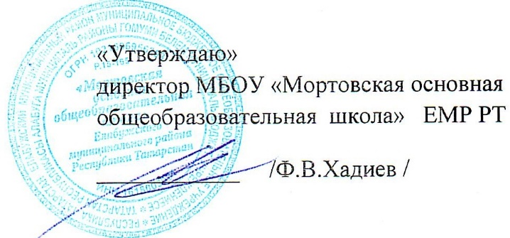

График работы спортзала МБОУ «Мортовская ООШ» ЕМР
во время зимних каникул

дата | время | Наименование мероприятия | ответственный
30.12.2022 | 9.00-13.00  13.00-17.00 | Спортивные игры  Спортивные игры | Гайфутдинов Г.А.  Нуриахметов Д.Ш.
01.01.2023 | 9.00-13.00  13.00-17.00 | Спортивные игры  Подвижные игры | Гайфутдинов Г.А.  Галиева Л.Х.
02.01.2023 | 9.00-13.00  13.00-17.00 | Подвижные игры  Спортивные игры | Смехова С.М.  Нуриахметов Д.Ш.
03.01.2023 | 9.00-13.00  13.00-17.00 | Спортивные игры  Подвижные игры | Нуриахметов Д.Ш.  Гайфутдинов Г.А.
04.01.2023 | 9.00-13.00  13.00-17.00 | Подвижные игры  Спортивные игры | Губайдуллин Ф.Г.  Нуриахметов Д.Ш.
05.01.2023 | 9.00-13.00  13.00-17.00 | Подвижные игры  Подвижные игры | Муратова Л.А.  Закирова А.А.
06.01.2023 | 9.00-13.00  13.00-17.00 | Спортивные игры  Подвижные игры | Гайфутдинов Г.А.  Губайдуллин Ф.Г.
08.01.2023 | 9.00-13.00  13.00-17.00 | Подвижные игры  Спортивные игры | Ахметзянова Р.Г.  Нуриахметов Д.Ш.

